#### Ingeniería

#### Genética

#### II

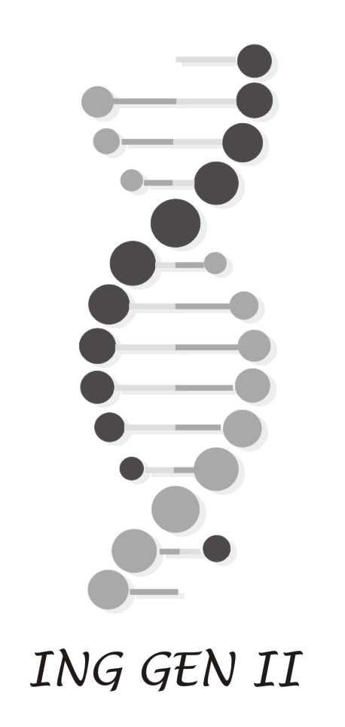

Agosto – Diciembre 2016

***Docentes***

***Profesor: Dr. Mariano Belaich***

***e-mail***: [mbelaich@unq.edu.ar](mailto:mbelaich@unq.edu.ar)

***Instructora: Lic. Romina Armando***

***e-mail***: rgarmando@yahoo.com.ar

***Régimen de cursada***

La asignatura Ingeniería Genética II estará dividida en **clases teóricas**, **seminarios** de publicaciones científicas, jornadas de resolución de **situaciones problemáticas** y **trabajos prácticos** de laboratorio. Tendrá **1 examen**, y su consiguiente **jornada de recuperación**. La modalidad del examen será presencial, al final del cuatrimestre, y con disponibilidad de acceso a bibliografía.

En las jornadas de **Seminarios** los alumnos discutirán trabajos científicos publicados, cuya temática estará relacionada a los temas de la asignatura. Por otro lado, los estudiantes deberán elaborar y presentar **tareas domiciliarias** que recibirán nota.

Las clases teóricas se complementarán con jornadas de resolución de **situaciones** **problemáticas**, similares en formato y resolución a las que aparecerán en las diferentes instancias de evaluación.

Como **Trabajo Práctico de Laboratorio** se realizará un proyecto integrador cuya resolución dependerá de la utilización de herramientas de Ingeniería Genética. Las tareas serán grupales y se desarrollarán a lo largo de todo el cuatrimestre. Finalizado tal período, no importando cuales hayan sido los resultados obtenidos, se deberá presentar un informe final en formato *Paper* (Resumen, Introducción, Materiales y Métodos, Resultados, Discusión).

**Para aprobar** la asignatura Ingeniería Genética, el alumno deberá tener un **mínimo de 4/10 puntos** en cada instancia de evaluación (trabajos domiciliarios, informes de laboratorio, examen). El **60% de la nota final** lo aportará **el examen** y el **40%** restante surgirá del promedio de las **tareas domiciliarias** e **informes de laboratorio**. En caso de no aprobarse el examen presencial, tanto en primera fecha como en la jornada recuperatoria, el alumno quedará *Pendiente de Aprobación* y deberá rendir un examen equivalente a los anteriores en las fechas que la universidad destine para ello.

***AULA* :** 40 (Martes) y 63 (Jueves)

***Horario de cursada:*** Martes y Jueves de 17:00 a 21:00 hs.

**CRONOGRAMA**

|  |  |
| --- | --- |
| Días | **Contenidos** |
| **M- 16/08** | **Presentación y Repaso.** |
| **J- 18/08** | **Unidad 1** (clonado molecular) |
| **M- 23/08** | **Unidad 1** (clonado molecular) |
| **J- 25/08** | **Trabajo con PC** |
| **M- 30/08** | **Unidad 2** (organización genómica) |
| **J- 01/09** | **Unidad 3** (secuenciación genómica) |
| **M- 06/09** | **Unidad 3** (secuenciación genómica)**.** |
| **J- 08/09** | **Taller bibliografía científica** |
| **M- 13/09** | **Taller bibliografía científica. Presentación TP.** |
| **J- 15/09** | **Trabajo de laboratorio (entrega Trabajo Domiciliario N°1)** |
| **M- 20/09** | **Unidad 4** (variabilidad genómica) |
| **J- 22/09** | **Unidad 5** (transcriptómica) |
| **M- 27/09** | **Unidad 6** (métodos detección ácidos nucleicos) |
| **J- 29/09** | **Unidad 7** (métodos detección ácidos nucleicos) |
| **M- 04/10** | **Unidad 8** (RNAs no codificantes) |
| **J- 06/10** | **Trabajo de laboratorio** |
| **M- 11/10** | **Unidad 9** (aplicaciones RNAs no codificantes) |
| **J- 13/10** | **Unidad 10** (proteómica) |
| **M- 18/10** | **Trabajo de laboratorio (entrega Trabajo Domiciliario N°2)** |
| **J- 20/10** | **Unidad 11** (interactómica) |
| **M- 25/10** | **Unidad 12** (mutagénesis genómica) |
| **J- 27/10** | **Unidad 13** (proteínas recombinantes) |
| **M- 01/11** | **Trabajo de laboratorio** |
| **J- 03/11** | **Trabajo de laboratorio** |
| **M- 08/11** | **Unidad 14** (terapia génica) |
| **J- 10/11** | **Unidad 15** (biología sintética I) |
| **M- 15/11** | **Trabajo de laboratorio** |
| **J- 17/11** | **Unidad 16 (biología sintética II)** |
| **M- 22/11** | **Trabajo de laboratorio (entrega Informe de Laboratorio N°1)** |
| **J- 24/11** | **Taller bibliografía científica** |
| **M- 29/11** | **Trabajo de laboratorio** |
| **J- 01/12** | Resolución de problemas |
| **M- 06/12** | Resolución de problemas |
| **J- 08/12** | **Feriado** |
| **M- 13/12** | **Examen** |
| **J- 15/12** | **Presentación de Planes de trabajo (entrega Inf. de Lab. N°2)** |
| **M- 20/12** | **Recuperatorio** |
| **V-23/12** | **Cierre de Actas** |

Las resoluciones de problemas también se harán en los mismos días donde figuran las unidades, o en las jornadas de Trabajos prácticos.

***Páginas Web y software de interés***

|  |  |  |  |
| --- | --- | --- | --- |
| ***Sitios de interés*** | | ***Empresas*** | ***Programas*** |
| **Bases de datos** | [www.ncbi.nlm.nih.gov](http://www.ncbi.nlm.nih.gov) | www.invitrogen.com | Clustal X |
| **Protocolos** | [www.protocol-online.net](http://www.protocol-online.net) | www.promega.com | Clone manager |
| **Bolsa de Becas** | [www.agencia.gov.ar](http://www.agencia.gov.ar/) | www.stratagene.com | Vector NTI |
| **Genotipos de *E.coli*** | http://openwetware.org/wiki/E._coli_genotypes | [www.neb.com](http://www.neb.com/) |  |
| **Plásmidos** | www.addgene.org | www.lifetech.com |  |
|  |  | www.fermentas.com |  |